**Project part 1 – Develop a secure web page**

**Audun Lien, Markus Fenne Karlsen, Mari Bjordal, Sindre Vatnaland, Sindre Mosand**

### Innholdsfortegnelse

Innholdsfortegnelse 1

1. Planlegging 1

1.1. Nettsiden vår 1

1.2 Trussel modell 2

2. Vulnerabilty e.g OSWAP top 10 2

2.1. Injection 2

2.2. Broken Authentication 4

Problem 4

Løsning 4

Forbedringer: 8

2.3. Sensitive Data Exposure 9

Problem og løsning 9

Web Content Caching¶ 10

2.4. Brute Force 10

2.5. Adgangskontroll 12

2.6. Security Misconfiguration 13

2.7. Cross-site Scripting XSS 14

2.8. Insecure Deserialization 15

2.9. Using komponents with Known Vulnerabilities 18

2.10. Insufficient Logging & Monitoring 18

2.11 Non-repudiation 20

(ta vekk punktet Eldre applikasjoner)

# Planlegging

## Nettsiden vår

Nettsiden vi skal lage er en bank hvor brukere kan registrere seg med brukerinformasjon, kunne få tildelt og overføre mellom forskjellige kontoer og kunne overføre til andre brukere.

## 1.2 Trussel modell

For å identifisere truslene nettsiden vår står fremfor brukte vi «Microsoft Threat Modeling Tool» til å lage en trussel modell. Trussel modellen er vist under.

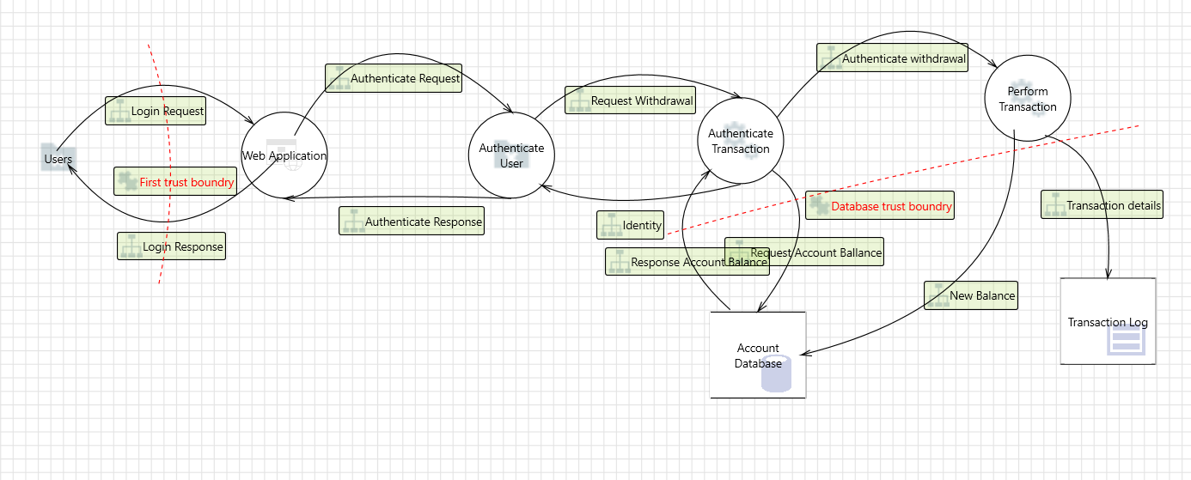

Figur Trussel modell: hvordan vi så for oss at trussel modellen vår kom til å se ut.

Etter vi lagde trussel modellen fikk vi opp en trussel liste som verktøyet genererte for oss. Det vi først og fremst fikk beskjed om var at nettsiden utsatt for følgende trusler: «Spoofing» ved bruker autentisering. «Information Disclosure», at hackere kan hente ut sensitiv informasjon om brukerne våre. «Tampering» der en hacker prøver seg på SQL-injection for å ødelegge databasen vår. Til slutt var det snakk om «Denial of Service» hvor hackere kan prøve å gjøre banken utilgjengelig for brukerne våre. Dette var derfor i hovedsak områder i nettsiden vi prøvde å sikre samt andre OWASP sikkerhetshull.

# Vulnerabilty e.g OSWAP top 10

## Injection

**Problem:**

Injection er en form for sikkerhetstrussel hvor en potensiell angriper kan skrive inn en streng som blir tolket som kode, og kan dermed kjøre spørringer som de ikke skal kunne ha tilgang til. Denne metoden brukes hovedsaklig til å stjele informasjon ut av databaser via queries, eller kjøre kode server-side. De mest relevante formene for injection vi må unngå i vår app er SQL-Injection og SSTI-Injection.

SQL-Injection:

En SQL-Injection er et forsøk på å få ut informasjon fra en database som man ikke skal ha tilgang til, for eksempel hvis vi har en spørring:

input = **testinput** (kan være hva som helst)

SELECT * FROM user WHERE username=input;

Blir til spørringen:

SELECT * FROM user Where username=testinput;

Faren her er at brukeren kan endre naturen av spørringen, og få tilgang til informasjon de ikke skal ha tilgang til, for eksempel slik:

input = **testinput OR 1=1**

SELECT * FROM user WHERE username=input;

Blir til spørringen:

SELECT * FROM user Where username=testinput OR 1=1;

SIden 1=1 alltid vil være sant, får angriperen nå tilgang til all brukerinformasjon. Spørringene kan også gjøres mye mer avanserte for å hente mer informasjon fra andre tabeller.

**SSTI-Injection:**

En server side template injection er rettet mot å sette kode av en spesiell template syntax inn i et input for å kunne kjøre kode, denne metoden brukes hovedsaklig til å få tak i session informasjon og klasse informasjon. Vår app bruker flask med jinja2 template syntax, som for eksempel kan utnyttes slik:

>>> Angriper setter inn: **{{ 7*7 }}**

>>> Flask renderer dette i HTML til å være 49

Vi vet da at programmet har et SSTI sikkerhetsbrudd, vi kan nå gjøre et enkelt Denial of Service (DoS) angrep med å skrive inn: **{{ request.environ[‘werkzeug.server.shutdown’]() }}**

Eller få ut session informasjon med å skrive: **{{ config.items() }}**

**Løsning:**

SQL-Injection:

For å forhinde SQL-injection bruker vi SQLAlchemy queries, med innebygde prepared statements. En “prepared statement” betyr bare at i stedet for å sette en verdi direkte inn i en SQL spørring, setter vi dem i stedet inn som variabler, som et eksempel:

I overføringsruten har vi spørringen:

acc = Account.query.filter_by(accuser=user_id, accname=tfrom).first()

(Som blir oversatt til SQL spørringen)

SELECT * FROM Account WHERE accuser=?, accname=?

(user_id,tfrom)

Dette vil bety at spørringen allerede vet hvilken form spørringen er på før man setter inn bruker variabler. Dette er slik at uansett hva brukeren setter inn, kan det kun bli tolket som en streng, og ikke faktisk kode.

**SSTI-Injection:**

Måten vi forhindrer SSTI mye lik metoden vi bruker for å forhindre Cross-site Scripting (XSS), som er:

Bruker oppdatert programvare (Flask og html templates)

Bruker HTML-escaping, som forsikrer at brukerinformasjon ikke kan tolkes som jinja2 template syntax, flask gjør dette automatisk.

**Forbedringer:**

For å lagre databasen vår bruker vi SQLite3, som er veldig god for testing, ettersom at den er lettvektig og hele databasen er lagret i en fil, men den er ikke like god som andre programmer for sikkerhet. Til vårt program kunne vi vurdert å bytte over fra SQLite3 til enten MYSQL eller PostgreSQL.

## Broken Authentication

# Problem

Godkjenning (Authentication) av en bruker eller en nettside er en prosess for å verifisere om personen eller nettsiden er det de hevder at de er. Gjennom verifiseringen oppgir brukeren ofte et passord, en ID eller en annen form for personlig informasjon som kun brukeren har tilgang til. Ved at vite denne sensitive informasjonen, bekrefter brukeren at den er den den er.

Dersom hackere får tilgang til personlig data, kan de få tilgang til hundrevis av aktive brukere sine kontoer. Angriperne trenger bare tilgang til noen få kontoer for å utnytte systemet. Dette kan føre til blant annet identitetstyveri, hvitvasking eller tyveri. Feil implementasjon av identitets- og adgangskontroll kan føre til Broken Authentication. Angripere kan oppdage Broken Authentication ved hjelp av automatiserte verktøy som inneholder passordlister og ordbokangrep.

# Løsning

For å hindre at hackere som har tilgang til innloggingsinformasjonen til brukere skal få tilgang til kontoen, er det implementert en two-factor-authentication (2FA). Angrep som Credential Stuffing og brute force-angrep går ut på å automatisk skrive inn brukerinformasjonen under innloggingen, og et ekstra steg i innloggingsprosessen vil kunne hindre dette ved at brukeren også må skrive inn en engangstoken. Informasjon som har blitt brutt eller stjålet vil derfor ikke kunne brukes, fordi hackeren blir stoppet av 2FA’en.

Vår 2FA fungere med at brukeren skanner en QR-kode i registreringsprosessen med Google Authenticator appen. Appen vil generere en ny token hvert trettiende sekund som kunden kan skrive inn i innloggingsfeltet. Så dersom hackeren klarer å se koden på telefonen din, vil den erstattes med en ny rett etterpå. Hackeren må derfor å tilgang til telefonen din for å klare å komme forbi 2FA’en. Dette vil derfor fungere som en ekstra identifiseringsbekreftelse.

I User-classen blir det lagt til et felt som lagrer den delte hemmeligheten som Timed-One-Time-Password algoritmen vi bruker har som input.



*Figur nr x: User Class får en ny egenskap som tar vare på den delte, skjulte hemmeligheten.*

Videre får denne variabelen tildelt en tilfeldig streng ved hjelp av __init__-metoden under. I get_totop_uri(self) metoden blir det generert en Authentication URI som blir brukt til å overføre den delte hemmeligheten, altså otp_secret, sammen med annen brukerinfo. Denne URI blir senere brukt til å lage QR-koden, slik at dataen blir overført til Google Authenticator. Den siste metoden verifiserer tokenen som blir skrevet inn ved hjelp av den eksterne pakken «onetimepass» som er installert.

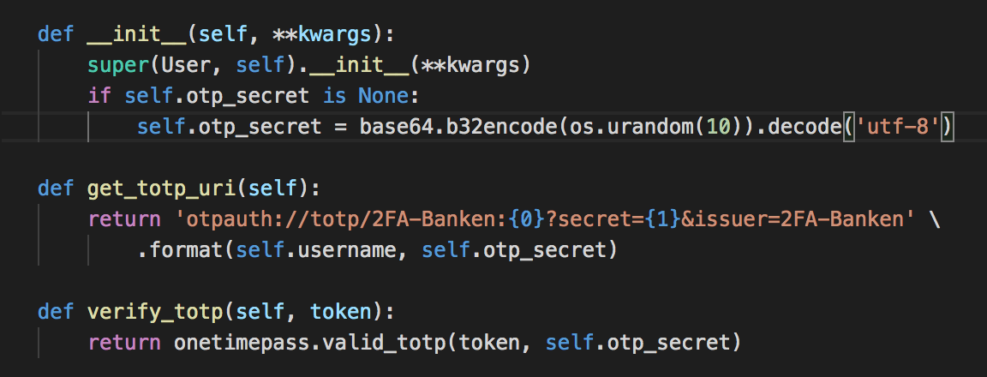

*Figur x: Metoder som tar hånd om timed-one-time-passwords*

I slutten av registreringsruten er brukernavnet lagret i en session, slik at siden med QR-koden vet hvilken bruker som registrerer seg. Brukeren blir deretter omdirigert til en side hvor en QR-kode er fremvist.

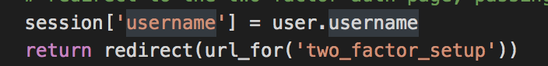

*Figur x: Lagrer informasjon i sessions*

Før brukeren får tilgang til QR-koden, vil koden sjekke om brukeren er i sessionen som ble opprettet i registreringsskjemaet. Dette er for å forsikre oss om at brukeren eksisterer.

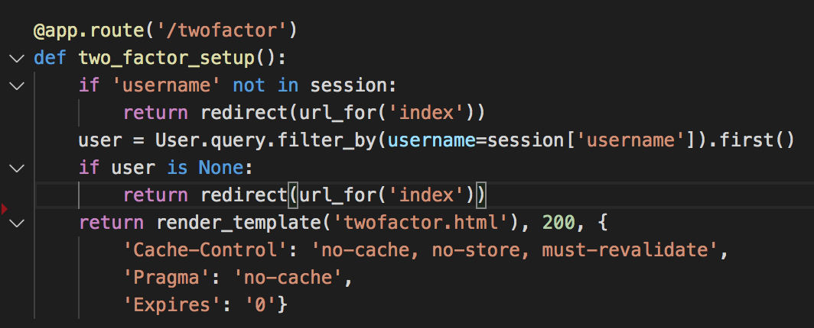

*Figur x: app.route() for 2FA*

Etter at vi nok en gang har sjekket om brukeren er i sessionen, vil en egen html-fil sammen med en QR-kode rute generere QR-koden og vise den på skjermen. Dersom testen feiler, vil feilmeldingen sørge for at QR-koden ikke genereres. Når QR-koden genereres vil også sessiondataen slettes. QR-koden kvalifiseres som sensitiv data, da dette gir tilgangen til alle one-time-tokens. Konsekvensen er at etter en bruker har forespurt QR-koden, så kan de ikke forespør en gang til. Dette hindrer andre i å få tilgang til QR-koden ved et senere tidspunkt. Den negative konsekvensen for en potensiell kunde er at dersom de ikke skanner koden, vil de ikke få tilgang til kontoen sin.

Til slutt ble innloggingsruten modifisert for å teste om tokenen er gyldig eller ei. Fordelen med å sjekke brukernavn, passord og token samtidig, istedenfor å bare sjekke om brukeren eksisterer, er at det vil ta cirka like lang tid å behandle alle forespørsler om innlogging. Hackeren kan ikke se på tidsforskjeller ved behandlingen av et gyldig og et ugyldig brukernavn for å komme rundt diverse feilmeldinger. Dersom det hadde tatt kortere tid å behandle et ugyldig brukernavn enn et gyldig brukernavn, kunne angriperen sjekket tidsbruken for å se om brukernavnet er gyldig eller ei.



*Figur x: To sjekker om Token er gyldig eller ei*

Ved innlogging, registrering og endring av informasjon er det implementert standard generelle meldinger ved hvert utfall. Det vil si at hackeren ikke vil få mer informasjon enn det som er nødvendig. Personen vil derfor ikke få noe hint om hvor han feiler. Ved feil brukernavn i innloggingen vil meldingen under bli vist. Det samme gjelder for feil passord og token. Hackeren vil derfor ikke vite hvilken del av innloggingen som ikke fungerer. Dette gjør det vanskeligere for angriperen å utføre «account enumeration attacks», hvor angriperen skriver inn kontodetaljer i håp om å få informasjon om eksiterende brukerkontoer.



*Figur x: Feilmelding som blir fremhevet ved feil innloggingsinformasjon.*

For å hindre at noen kan utnytte en bruker-session, har vi brukt Flask-Sessions og sessions inkludert i andre flask-pakker som sikre, innebygde «Session Managere». På den måten vil sessions lagres sikkert og ugyldiggjøres etter utlogging. Det er heller ikke mulig å vise session-IDs i URL-linken. Sessions blir blant annet brukt til å lagre brukerdata mellom ruter for varigheten av sessionen.

For å sørge at sessionen ikke kan utnyttes ved at en bruker ikke logger ut, har vi skrevet litt kode som sørger for at brukeren automatisk blir logget ut etter 10 minutter med inaktivitet. På den måten kan ingen åpne nettsiden senere og utføre handlinger på kontoen uten brukeren sitt samtykke. Tidsbegrensningen vil også gi angriperen begrenset muligheter til å gjette og bruke en gyldig session ID.

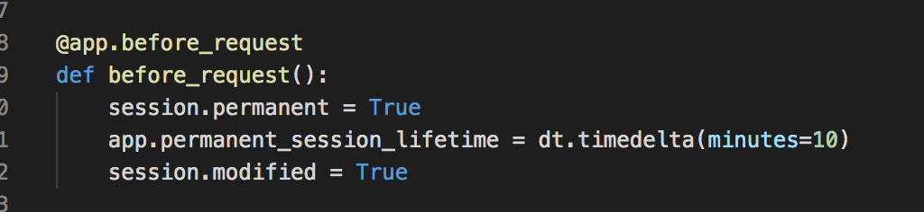

*Figur x: Metoden sjekker sessionen før hvert etterspørsel (klikk på siden). Dersom brukeren har vært inaktiv i mer enn ti minutter, vil sessionen automatisk avsluttes og brukeren blir logget ut.*

Flask-login pakken som brukes inneholder en «husk-meg»-funksjonalitet som blir satt ved innlogging. Bruk av denne funksjonen kan ødelegge for bruken av sessions, slik at det ser ut som at det ikke funker. Å huske brukere er heller ikke ønskelig for en banktjeneste. For å unngå dette setter vi remeber = False i login-delen.

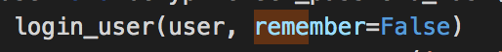

*Figur x: remeber bestemmer om en bruker skal være husket ved innlogging. Når den er lik «false» må brukeren logge inn hver gang.*

I noen tilfelles oppretter vi en session for å overføre data mellom ulike ruter. Med en gang den dataen er brukt etter sin hensikt, blir sessionen, inkludert dataen, slettet. Dette hindrer at noen kan utnytte dataen på et senere tidspunkt. Så i transaction-ruten oppretter vi en session med informasjon. I det transaksjonen er gjennomført, slettes dataen umiddelbart.

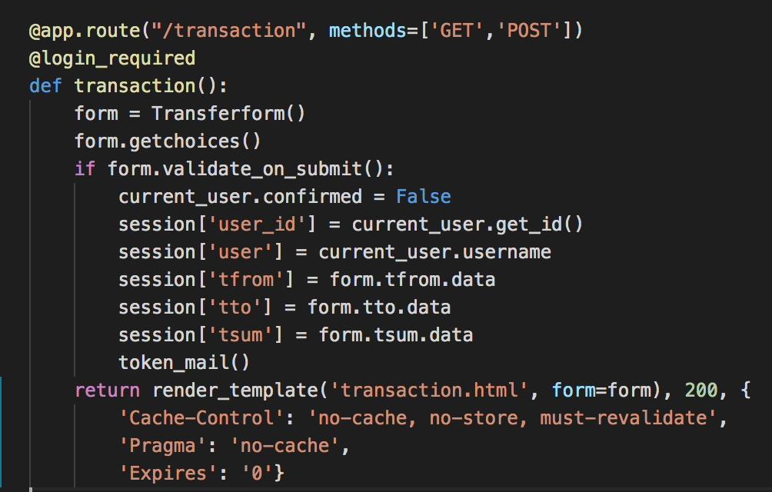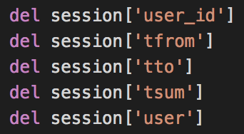

*Figur x: ulike data blir lagret i en session i det transaksjonsskjemaet blir sendt. I det transaksjonen er bekreftet og gjennomført, vil denne informasjonen slettes fra sessionen.*

Et annet eksempel på denne typen session-management er ved behandling av QR-koden i 2FA’en. Hvis brukeren er bekreftet, vil session-dataen bli slettet rett etterpå. Dette er fordi man ikke skal kunne etterspør QR-koden en gang til etter at man har fått opp bildet.

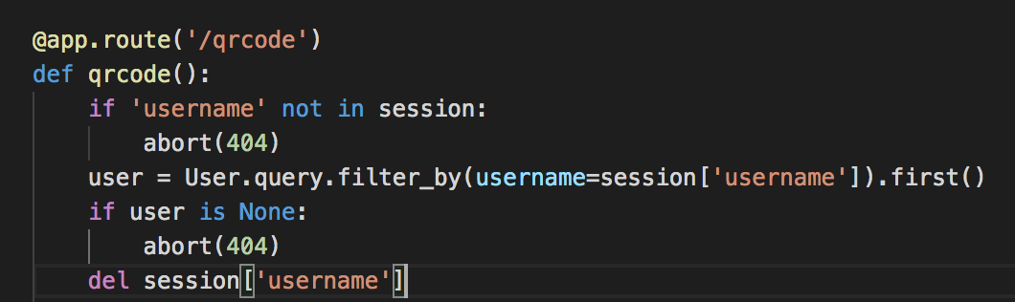

*Figur x: Sletter bruker-dataen i sessionen rett etter at QR-koden er etterspurt og generert.*

Dersom noen får tak i en annen brukers session, er det viktig at angriperen ikke kan utføre banktransaksjoner. Løsningen på dette er å kreve re-autentisering før transaksjonen blir godkjent. For å unngå ondsinnede angrep/lureri er det nødvendig å kreve en annen form for autentisering for å autorisere en bankoverføring, enn den som ble brukt ved innloggingen. Ved bruk av et «phishing»-angrep kan angriperen få tak i sensitiv informasjon. Se for deg at angriperen bruker «social engineering» til å lage en innloggingsside som ser helt lik ut som på vår side. Der kan angriperne få deg til å skrive inn innloggingsinformasjonen.

Si at hackeren klarer å få opp en falsk feilmelding om at brukernavnet er feil og at du må skrive det inn på ny. Dersom autoriseringen for bankoverføringen var lik som autentiseringen ved innlogging, kunne hackeren fått deg til å skrive inn informasjonen på ny i det du tror er innlogging, men som egentlig er det som kunne vært bekreftelsen for bankoverføringen. Da vil hackeren også komme rundt 2FA’en, og dermed klart å overføre penger til seg selv. Det er derfor implementert en transaksjonsautorisasjon via email. Ved å bruke to ulike måter, vil man kunne unngå angrep som «phishing», «session hijackin», CSFR og XSS.

En mail blir sendt til brukeren sin mail. Mailen vil inneholde informasjon om selve transaksjonen, samt en link brukeren kan trykke på for å bekrefte overføringen. Informasjonen om transaksjonen er der ut i fra prinsippet om «det du ser er det du signerer»-prinsippet. Dette gir også trygghet til brukeren. Mailen er sendt igjennom en kryptert og sikker port. Linken er unik for hvert tilfelle. Generate_token()-funksjonen genererer et token ved hjelp av brukerens email, som er kodet i selve linken. Confirm_token() bekrefter en token og returnerer en emailadresse så lenge linken ikke har utløpt. Utløpstiden er i sekunder.

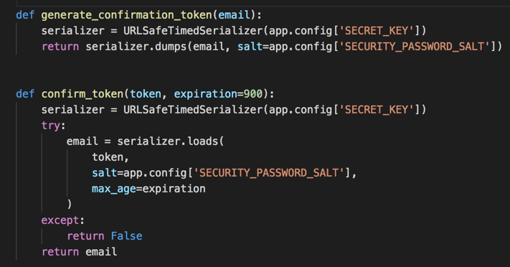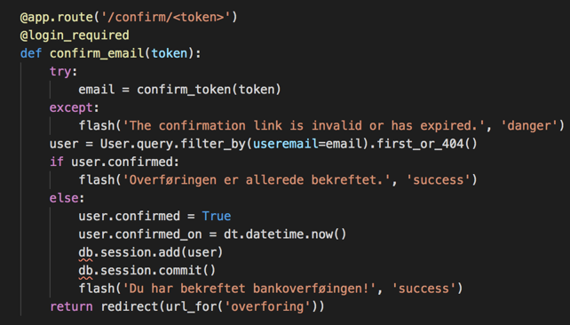

*Figur x: Koden viser opprettelse av token og url, samt bekreftelse av linken.*

I kodeutdraget til venstre sjekker vi om brukeren har klikket på linken i mailen, da handlingen aktiverer token-sjekken. User.confirmed blir så satt lik True og brukeren blir videresendt til ruten der selve banktransaksjonen så vil gå igjennom. Brukeren må nå igjennom et ekstra sikkerhetssteg for å kunne fullføre transaksjonen.

Fordelen med å bruke mail som en ekstra sikkerhet er at det er noe brukarene allerede er vandt med for viktige konto-oppdateringer. I motsetning til SMS, krever email en ekstra innlogging for selve mailen, slik at det blir vanskeligere å få tak i linjen versus en SMS.

Et problem med å bruke mail som autorisering for bankoverføringen, er at hackeren kun trenger å komme seg inn på mailen din for å kunne bekrefte overføringen. Ikke alle email-tjenester logger en bruker automatisk ut etter en viss tid. Dette kan føre til at hvem som helst som har tilgang til en pc eller telefon kan få tak i linken. For å hindre at hackere kan utnytte en link som er gyldig over lang tid, er det lagt inn en utløpstid på femten minutter. På den måten kan vi sikre brukeren litt dersom de har usikre mailtjenester. Etter femten minutter vil det ikke være mulig å bekrefte overføringen. Heldigvis oppfordrer vanlige emailtjenester som G-mail sikkerhetskontroller for å beskytte brukarene.

Etter at overføringen er godkjent, vil user.confirmed bli satt til False. Dette hindrer brukeren i å gjennomføre mange transaksjoner gjennom hele økten med den samme bekreftelsen. Det er ikke forsvarlig å la brukeren bekrefte mange på rad, da det ikke forhindrer skadelige programvarer i å finne referansene og bruke dem til å autorisere enhver transaksjon uten brukerens viten. Fra starten av er user.confirmed satt til False som default. I utgangspunktet vil man aldri la brukeren ha tilgang til noe, eller kunne utføre noe, uten at den har gått igjennom en sikkerhetssjekk først.

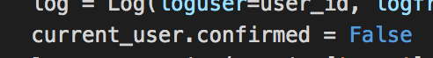

*Figur x: Brukeren får ikke lenger tilgang til å bekrefte overføringer.*

# Forbedringer:

Ved bruk av 2FA blir gjenopprettelser av kontoer vanskeligere. Dersom man skulle gitt brukere tilgang til brukeren igjen uten en gyldig token, vil dette være noe også angripere kan utnytte. Dersom man skulle nekte brukere tilgang uten gyldig token, vil brukeren miste tilgang til banken for alltid. Dette er ikke aktuelt i en reell situasjon. Et alternativ for å løse dette er å legge til sikkerhetsspørsmål for å få en ekstra bekreftelse på at det er brukeren som prøver å gjenopprette kontoen. Disse spørsmålene må være ting som kun brukeren vet, noe som ikke kan googles, og noe som ikke avsløres ved hjelp av elimineringsmetoden (begrenset mulige svar). Et eksempel på dårlig spørsmål er «Hva er din favorittfarge».

En annen ulempe er at one-time-password-secreten og passordet til brukeren er lagret i samme tabell i databasen. Dersom det skulle skjedd et sikkerhetsbrudd slik at hackeren får tilgang til databasen, vil personen ha tilgang til begge deler. Da får hackeren tilgang til brukeren. Så en løsning på dette er å lagre de to sensitive dataene i ulike tabeller i databasen, eller i to forskjellige databaser.

En svakhet ved generering av standard meldinger for brukerveiledning skjer i registreringsfasen. Dersom man skriver inn et brukernavn som allerede eksisterer vil meldingen under vises. Ulempen her er at meldingen røper hvilke brukernavn som eksiterer fra før. Så hvis hackeren klarer å gjette et brukernavn som allerede eksisterer, så vil personen få bekreftelse på at brukernavnet kan gi adgang til en konto.

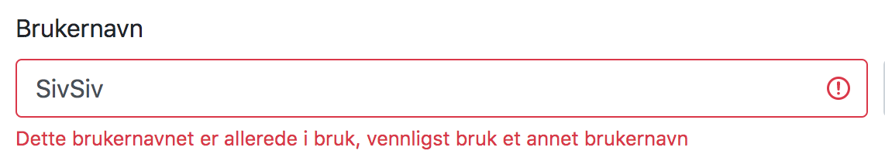

*Figur x: Feilmelding dersom brukernavnet allerede eksisterer.*

En angriper kan bruke populære brukernavn for å angripe nettsiden. 2FA’en og tidsbegrenset utestengelse ved for mange ikke suksessfulle angrep hjelper mot dette, men et annet alternativ hadde vært å implementere CAPTCHA eller Geolimiting. Ofte vil «emuneration attach» skje ved hjelp av en bot, og da vil CAPTCHAen sjekke om det er et menneske eller en bot som prøver å få tilgang. Geolimiting vil registrere hvilket land brukeren registrerer seg i, og dermed gi beskjed/iverksette et annet sikkerhetstiltak dersom noen prøver å logge seg inn fra et annet sted i verden.

Dersom angriperen får tak i session ID, vil ikke tidsbegrensningen ved inaktivitet hindre angriperens handlinger. Da kan angriperen forlenge aktiviteten på siden jevnlig for å fortsatt ha tilgang til kontoen. En måte å løse dette på er å implementere et absolutt tidsavbrudd som er uavhengig av aktiviteten. Koden ville derfor slette og ugyldiggjør sessionen etter en viss tid etter at sessionen ble opprettet. Brukeren blir da tvunget til å logge inn på ny for å opprette en ny session. Det absolutte tidsavbruddet vil begrense hvor lang tid hackeren kan utgi seg for å være brukeren.

## Sensitive Data Exposure

# Problem og løsning

Sensitive Data Exposure går ut på at hackere stjeler hemmelige-nøkler, utfører «man-in-the-middle-attacks» eller stjeler tekst som ikke er kryptert direkte fra serveren eller brukerens nettleser. Feil lagring av data fører til at sensitiv data, som ifølge regelverker fra blant annet EU krever beskyttelse, havner i feil hender.

Den vanligste feilen som fører til at angriperen kan stjele data direkte ut fra serveren, er at man ikke krypterer sensitiv data. Det er derfor vi har kryptert alle passord som blir lagret i en database. Spesielt siden det skal lagres over lang tid. Vi har ikke kryptert emailen, men dette er noe vi burde å ha gjort da bekreftelseslinken for banktransaksjoner ble lagt til. Dette fordi emailen kvalifiseres som sensitiv data.

For å hindre svak nøkkel-generering og sikker kryptering av passord, har vi brukt flask-biblioteker som for eksempel «Flask-login» og «login-manager». Man skal helst ikke prøve å implementere sin egen kryptografi, og bør helst forholde seg til allerede testede og kvalitetssikrede pakker. Selv om man aldri kan garantere for at bibliotekene er feilfrie, er det likevel sikrere enn at vi skulle gjort det selv.

Nettsider med sensitiv informasjon kan sikres med fks en TLS protokoll for at brukere ikke skal få tilgang til andre sin sensitive informasjon. Hvis en nettside derfor bruker en svak cipher algoritme kan det føre til at TLS sikkerheten bli dekryptert til vanlig HTML og gjør derfor dataen på nettsiden leselig i klar tekst.

En måte at en hacker kan få tak i brukeres sensitive informasjon er at den får hånd om filene som lagrer denne informasjonen. Derfor må alle filer som inneholder sensitiv informasjon lagres kryptert sånn at selv om hackeren får tilgang på denne filen så vil den ikke klare å lese innholdet. Om informasjonen i filen ikke er nødvendig for å kjøre nettsiden så burde filen slettes.

### Web Content Caching[¶](https://cheatsheetseries.owasp.org/cheatsheets/Session_Management_Cheat_Sheet.html#web-content-caching)

Even after the session has been closed, it might be possible to access the private or sensitive data exchanged within the session through the web browser cache. Therefore, web applications must use restrictive cache directives for all the web traffic exchanged through HTTP and HTTPS, such as the [Cache-Control](https://developer.mozilla.org/en-US/docs/Web/HTTP/Headers/Cache-Control) and [Pragma](https://developer.mozilla.org/en-US/docs/Web/HTTP/Headers/Pragma) HTTP headers, and/or equivalent META tags on all or (at least) sensitive web pages.

## Brute Force

**Problem**

En stor sikkerhetstrussel når man driver en nettbank er beskyttelse av passord. Dette er en sårbarhet som er enkel for en hacker å utnytte ved for eksempel «brute force» angrep. Enkelt sagt er det et angrep hvor en hacker systematisk sender inn mange passord i håp om å til slutt gjette riktig. Uten en passord krav vil det være for enkelt for hackeren å gjette riktig passord som i verste fall kan føre til at han får logget seg inn og ført over penger fra brukeren eller får andre opplysninger som er konfidensielle.

**Løsning**

I vår brukeregistrering har det blitt implementert en passord validering som har fire krav. Brukeren må lage et passord som består av minst en liten bokstav (a-z), en stor bokstav (A-Z), et tall (0-9), et spesialtegn (_,@,$,!,?) og må være minst 8 tegn langt. Med disse fire kravene er et såkalt «brute force» angrep så og si umulig å utføre, de vil i så fall ta veldig lang tid å finne ut av passordet og da burde brukeren ha byttet passord for lengst. Disse kravene er lagt til i RegisterForm og funksjonen validate_password sørger for at kravene blir oppfylt og gir brukeren en beskjed hvis de ikke er oppfylt. RegisterForm og validate_password er vist nedenfor. Et sterkere passord med juster lengde og kompleksitet er også med å styrke Authentication av en bruker. Passordreglene følger retningslinjene til de bevisbaserte passordkravene som står i NIST 800-63 B’s i delkapittel 5.1.1 under Memorized Secrets.

Figur 2 forms.py: RegistrationForm

Figur 3 forms.py: validate_password

Hackere bruker ofte såkalte «bots» til å utføre «Brute force» angrep. For å unngå at bots skal forsøke å kontinuerlig sende inn passord for å til slutt finne riktig ble det implementert en login straff som gjør at en kan forsøke å logge inn 6 ganger og etter dette vil man få en straff der man ikke kan logge inn på 5 minutter. Implementeringen denne straffen er vist nedenfor.

Figur 4 routes.py: app.route('/login') bruker @limiter.limit("6/5minutes") som gjør at man max kan forsøke å logge inn 6 ganger hvert 5. minutt

**Forbedringer**

For å forsikre oss mot at såkalte bots prøver å finne ut av passord kunne google sin reCAPTCHA ha blitt implementert for å sjekke om den som forsøker å logge inn faktisk er en person og ikke en robot.

## Adgangskontroll

**Problem**

En av de største truslene i en nettbank er at brukere eller hackere skal få tilgang til brukerinformasjon, brukerfunksjoner og andre områder av siden som en administrator skal ha adgang til. Dette er en av OSWASPs top 10 sårbarheter som kalles «Broken Access Control». Hvis feil person får adgang til et område av nettsiden den ikke skal ha kan det få store konsekvenser der konfidensiell informasjon kan komme ut eller penger blir overført der de ikke skal. For brukere skal vår nettside ha to nivåer av adgang, enten er du logget inn og skal ha tilgang til å overføre penger og endre eller se informasjon om deg selv eller så er du ikke logget inn og skal ha tilgang til å registrere deg eller logge inn.

**Løsning**

Å implementere adgangskontroll for brukere ble gjort ved å bruke Flask Login for hver side utenom index, login og register. For hver av sidene utenom nevnte så brukes @login_required som krever at brukeren er logget inn for å bruke noen av disse sidene. Løsningen for dette er vist i bilde nedenfor.

Figur 5 routes.py : brukeradganger som bruker @login_required

## Security Misconfiguration

# **Feilkonfigurasjon av sikkerhet**

Feilkonfigurasjon av sikkerhet (Security Misconfiguration) står på 6. plass I OWASP sin liste over 10 sikkerhetsrisikoer.

Man kan definere Feilkonfigurasjon av sikkerhet på denne måten:

*“Feilkonfigurasjon av sikkerhet er simpelthen å unnlate implementering av sikkerhet for en server eller en nettside, eller å forsøke å implementere sikkerhet, men gjør det uriktig slik at det oppstår utilsiktet feil. “*

Der det blir gjort feil oppstår det hull i sikkerheten. De som bruker den eventuelle tjenesten vil i god tro bli utsatt for en risiko uten å være klar over det. Samtidig vil de som jobber med utviklingen av siden tro at alt er i orden selv om det foreligger feil.

Man bør være oppmerksom på dette punktet på OWASP topp 10 for å unngå at man oppdager feil først etter at det er for sent.

En nettside er satt sammen av mange deler. Det er knyttet kjente risikoer til alle delene. For å beskytte seg må man være klar over hvilke risikoer som er tilknyttet de delene man har på nettsiden sin. Dersom man for eksempel har sider som ikke trengs eller applikasjoner som ikke er i bruk så bør man kvitte seg med dem.

# **Nettstedkart**

Utdaterte applikasjoner som fremdeles eksisterer på nettsiden utgjør en risiko. Disse kan forsøke å kommunisere med kode som ikke lenger finnes. Inntrengere kan forsøke å imitere disse applikasjonene for å etablere en tilkobling.

Et tiltak for å ha oversikt over nettsiden er å ha et nettstedskart. Det skal til enhver tid være oppdatert. For store nettsider bør man ikke unnlate å ha det. En risiko er at applikasjoner blir glemt og slutter å virke fordi koden som kjøres ikke lenger finnes eller er endret.

Det er ønskelig å se hva som kjører og virker som det skal til enhver tid slik at man kan ta hånd om ubrukte applikasjoner som har sluttet å virke.

Oversikt over sin egen tjeneste er et viktig tiltak for økt sikkerhet. Dersom man ikke har oversikt, kan man ha hull i sikkerheten uten å være klar over det. Det er en rekke problemer med å ikke ha fullstendig oversikt og det kan utgjøre stor risiko for tjenesten.

Et sikkert tiltak er et oppdatert nettstedkart. For tjenester som skal brukes over mange år og som utvikles alt ettersom hvordan behovet fra brukerne endrer seg bør ha nettstedskart

Siden vi har et relativt kortvarig prosjekt med få sider på nettsiden og begrensede applikasjoner så tenker vi at det ikke er nødvendig å lage et nettstedskart.

# **Utilsiktet administratortilgang**

Administratortilgang vil si at de som er “ansatte” i banken skal ha en egen innlogging. Denne må være ulik kundeinnlogging ettersom administrator har ekstra tilgang i systemet. Det er en vanlig feil at disse to innloggingene blir like. For en bank vil det være fatalt dersom noen kan opprette brukerkonto og logge seg inn som administrator.

Utilsiktet admin-tilgang er en feil som blir trukket frem som et typisk tilfelle av feilkonfigurasjon. En svakhet i et slikt kritisk punkt på nettsiden er alvorlig. Administrator innlogging er en applikasjon på nettsiden som vil bli utsatt for angrep. Her må man unngå naiv implementasjon av kode eller utsette implementering av sikkerhet. En naiv implementasjon vil være å tenke at ingen vil prøve seg på angrep og dermed la være å bruke tid på sikkerhet.

# **Unngå feilkonfigurasjoner**

Vårt hovedmål for å unngå feilkonfigurasjoner av sikkerhet er å passe på at vi ikke gjør feil når vi implementerer sikkerheten. For å unngå feil så bruker vi Flask Security. Det vil si at vi bruker Flask sine Python-moduler for implementering av sikkerhet.

Vi stoler på at Flask sine moduler er solide. Med å bruke modulene så unngår vi egne feil. Hvis vi skulle skrevet all koden som kreves for å sikre applikasjonene hadde det lett kunne oppstått feil og utilsiktede hull i sikkerheten.

Vi må implementert modulene riktig og forsikre om at alt som vi implementerer er beskyttet av en Flask python-modul. Vi tenker det motsatte av naiv implementering. Vi implementerer sikkerhet som om vi var paranoide .

Før nettsiden publiseres må den testes. Vi vil selv foreta sjekker av kjente svakheter for å se om nettsiden er motstandsdyktig. Finner vi feil og svakheter får vi vite om dem før de blir angrepet og da ha mulighet til å rette opp dersom det trengs.

## Cross-site Scripting XSS

**Problem:**

XSS er en form for sikkerhetstrussel hvor en angriper innsette HTML/Javascript kode inn in i innholdet på en nettside. Dette brukes client-side, som regel for å få tak i brukerinformasjon, forkle seg som en annen bruker,stjele login-detaljer, eller re-dirigere en bruker til en usikker side (phishing). Det farligste med XSS er at det ofte skjer uten at en uheldig bruker noen gang finner utav det. Det finnes 3 hovedtyper av XSS, som er:

1) Reflected XSS

2) Stored XSS

3) DOM-based XSS

Reflected XSS:

En applikasjon får data via en HTTP request og inkluderer dataen i en respons på en usikker måte.

Stored XSS:

En applikasjon får data fra en usikker kilde, og inkluderer senere dataen i en HTTP respons på en usikker måte.

DOM-based XSS:

En applikasjon inneholder client-side JavaScript som behandler data fra en usikker kilde på en usikker måte

**Løsning:**

For å forhindre XSS bruker flask appen med jinja2 template syntaxen auto HTML escaping. Dette vil altså si at alt av brukerinput som vises på siden ikkje kan tolkes som HTML eller Javascript, eller CSS osv. “Escaping” er i basis at man identifiserer karakterer, og lagrer den som noe annet, slik at det ikke tolkes som kode. For eksempel “&” kan bli til “&amp” eller “<” kan bli til “&lt”. Ettersom at flask gjør dette automatisk, er det viktig sjekke jevnlig etter nye oppdateringer, fordi versjonen man bruker kan være kompromittert.

Siden vår bruker heller ikke noe javascript, som er vektoren XSS som regel gjennomføres gjennom. Flask kan forhindre alle 3 hovedformene for XSS, ettersom at data aldri behandles på en usikker måte.

**Forbedringer:**

Vi kunne lagt til en Content Security Policy (CSP) for å være ekstra sikre på at innhold på nettsiden, spesielt scripts er kjente og sikre. CSP legges til i en HTTP header slik at browseren vet hvilke scripts som er sikre eller ikke.

## Insecure Deserialization

Dette punktet er relativt nytt på topp 10 listen til OWASP.

**Beskrivelse av serialisering og problem**

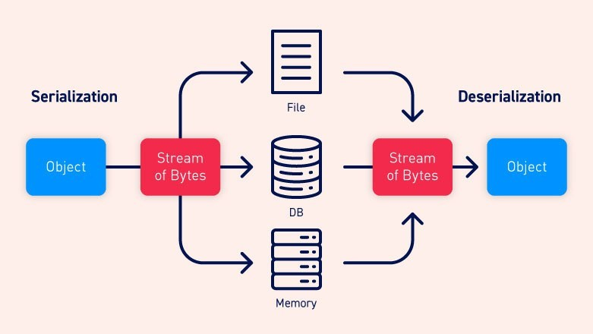

Når «object» blir sendt til et annet program gjennom en kanal blir det gjort om til bytes. På den andre siden kommer en kopi av «object». I denne prosessen bli objektet først serialisert og etterpå deserialisert.

Et problem i forhold til risiko er at når data blir deserialisert så kan den bli modifisert. En angriper kan for eksempel på denne måten modifisere navn på en bruker og endre rollen fra bruker til administrator. Det er svært uheldig hvis en som angriper nettsiden får til det.

**Session cookie**

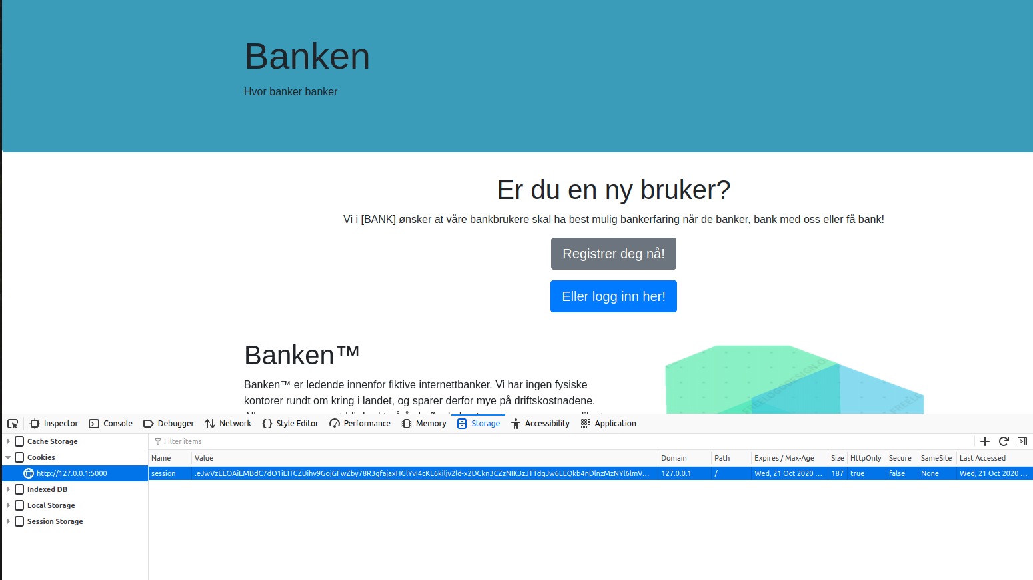

En risiko er at session cookien blir modifisert. En angriper kan bruke Base64 decoder til å dekode cookien. Så kan cookien bli modifisert og kodet med Base64. Den modifiserte cookien kan byttes ut med session cookien. Dersom nettsiden er naivt implementert kan den modifiserte cookien bli godtatt av nettsiden og inntrengeren har dermed fått innpass.

For å beskyttes seg mot denne typen angrep må man alltid ha en validering av all data som er synlig for brukeren. Det vil i dette tilfellet være en validering av session cookien.

Vi krypterer session cookien slik at informasjonen man får av den er helt uleselig og dermed vanskelig å modifisere.

Her er session cookien som er markert i bildet ovenfor:

.eJwVzEEOAiEMBdC7dO1iEITCZUihv9GojGFwZby78R3gfajaxHGlYvI4cKL6kiljv2ld-x2DCkn3CZzNIK3zJTTdgJw6LEQkb4nDlnzMzNYl6lmVXc_BuxiaUzH6p5hPGRiLyppvfH8fyiY_.X5CNRQ.OtwF34wznNX-5DXBxVL1Ycg4imA

Når jeg bruker Base64 for å dekryptere den får jeg:

xA!лtbeHѨape}qb8p)ci]

I %4݀:,D$oÖ|%Y]S1Oʚo|&?_E]9_C\U/V

Når resultatet av dekrypteringen ser slik ut er det vanskelig å modifisere den. Uten kryptering ville cookien ha vist lesbar tekst.

Her er et enkelt eksempel av en session cookie uten kryptering:

TmFtZTpWaXNpdG9yOlJvbGU6dXNlcg==

Bruker Base64 og får:

Name:Visitor:Role:user

Modifiserer til:

Name:Visitor:Role:admin

Bruker Base64 encode og får:

TmFtZTpWaXNpdG9yOlJvbGU6YWRtaW4=

Dersom den modifiserte session cookien blir godtatt så er vi inne som administrator og kan utrette mye skade. Dette er for å vise prinsippet av modifisering av session cookien. Det er relativt enkelt å dekode med Base64 og det kan gjøres enten i egen terminal eller ved å bruke denne nettsiden: <https://www.base64encode.org/> .

Siden vi har kryptering og en “secret key” så er det svært vanskelig å modifisere session cookien. Dersom cookien blir modifisert vil den ikke bli godtatt. Med den hemmelige nøkkelen forhindrer vi tukling.

Den hemmelige nøkkelen er så klart hemmelig og skal ikke vises. Den er en lang streng med tilfeldige tegn som vi har generert i python.

Slik setter vi nøkkelen (Det er ikke vår ekte nøkkel!):

app = Flask(__name__)

app.config['SECRET KEY'] = “dsfksaeodæ893478QX3454823dsafnbjsdkf”

Når “secret key” er satt så er den en egenskap av Flask. Den validerer cookien og tillater ikke en cookie uten den hemmelige nøkkelen.

Den hemmelige nøkkelen beskytter også mot **Remote Code Execution.**  Det vil si at vi forhindrer at noen tar full kontroll over nettsiden fra serveren.

Et eksempel på hvordan noen kan ta over på den måten er å bytte ut session cookien med en modifisert cookie og kjøre “NetCat listener”.

Det kan gjøres ved å åpne terminalen og skrive: *nc -nlvp 1337* (ved å skrive: *nc -h* finner du informasjonen om netcat listener)

Når man har kjørte *nc -nlvp 1337* er det bare å refreshe nettsiden og vente på tilkobling. Hvis en hacker får det til så kan han/hun gjøre mye skade.

**Strukturering av koden**

Vi har strukturert koden slik at vi har en __init__.py fil som vi initialiserer og knytter sammen alt som vi trenger av Flask moduler. Det er her “secret key” bli satt. Siden den hemmelige nøkkelen er en metode av Flask vil den i __init__.py knyttes til alle modulene som brukes. Det sikrer også at skjemaene som brukes for registrering og innlogging har en “secret key”.

## Using komponents with Known Vulnerabilities

**Problem**

Et stort sikkerhetshull i en nettside kan være bruk av sårbare komponenter. Sårbare komponenter kan være for eksempel være Operativsystem, API, Database Management System eller pakker som ikke kommer fra offisielle kilder eller ikke er oppdaterte. Pakker som er i bruk og som ikke kommer fra trygge og offentlige kilder eller kjører på en gammel versjon kan ha sikkerhetshull som kan føre til uønsket tilgang av angrep.

**Løsning**

I programmet vårt har vi bare brukt pakker som kommer fra offentlige kilder. Alle pakkene er up to date og testet på disse versjonene. Pakker, features og filer som ikke ble tatt i bruk er fjernet og slettet for å ikke åpne for potensielle sikkerhetshull. Nettsiden er også hostet på Heroku som har mindre sikkerhetshull enn å hostet på egen PC eller server.

**Forbedringer**

For å passe på at alle komponentene vi bruker er så sikre de kan bli så burde vi tatt jevnlige sjekker over pakkene som blir tatt i bruk og om de er up to date. Det burde også implementeres en automatisk skann over dette for å automatisere prosessen og sjekke for nye potensielle sårbarheter i komponentene. Om en komponent oppdateres skal den testes på ny for å forsikre at det ikke oppstår nye sikkerhetshull ved bruk. En burde også abonnert på varsler på email om sikkerhetshull og sårbarheter til komponentene du bruker for å få oppdatere eller tette problemet så fort som mulig.

## Insufficient Logging & Monitoring

**Problem**

En nettside med en dårlig logging og monitoring kan føre til at det er umulig å finne ut hvor skader på nettsiden blir gjort, hvor skadene kommer fra og hvem som forsøker å utføre angrepet. Konsekvenser av mangel på dårlig logging og monitoring kan fks vær at brukerinformasjon kan blir lekket, hackere får tilgang til sider eller kontoer de ikke skal ha tilgang til eller at en hacker kan flytte penger fra en annen bruker sin konto. Alt dette uten å har noen spor om hvordan alt dette kan ha skjedd i etterkant.

**Løsning**

En av løsningene vi har kommer med er å logge alle innloggingsforsøk, både suksessfulle og ikke-suksessfulle forsøk. Ved å logge alle ikke-suksessfulle innloggingsforsøk tilfører vi en hindring ved «broken authentication»

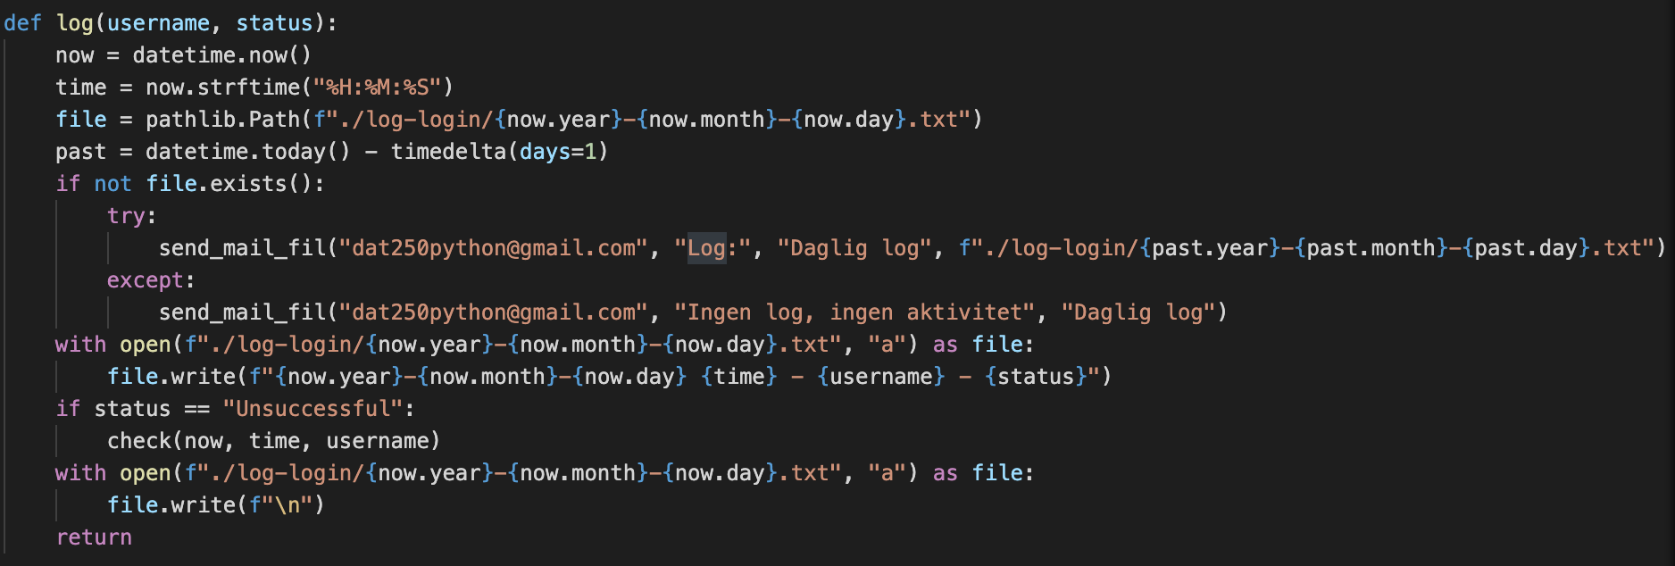

Om flere feilet innloggingsforsøk skulle ta plass på kort varsel har vi implementert en kode for å sende en varselsmail til admin om mistenkelig innlogging med loggen som vedlegg for å inspisere forsøkene selv. Denne mailen er sendt innen fem sekunder etter en mistenkelig innlogging er oppdaget.

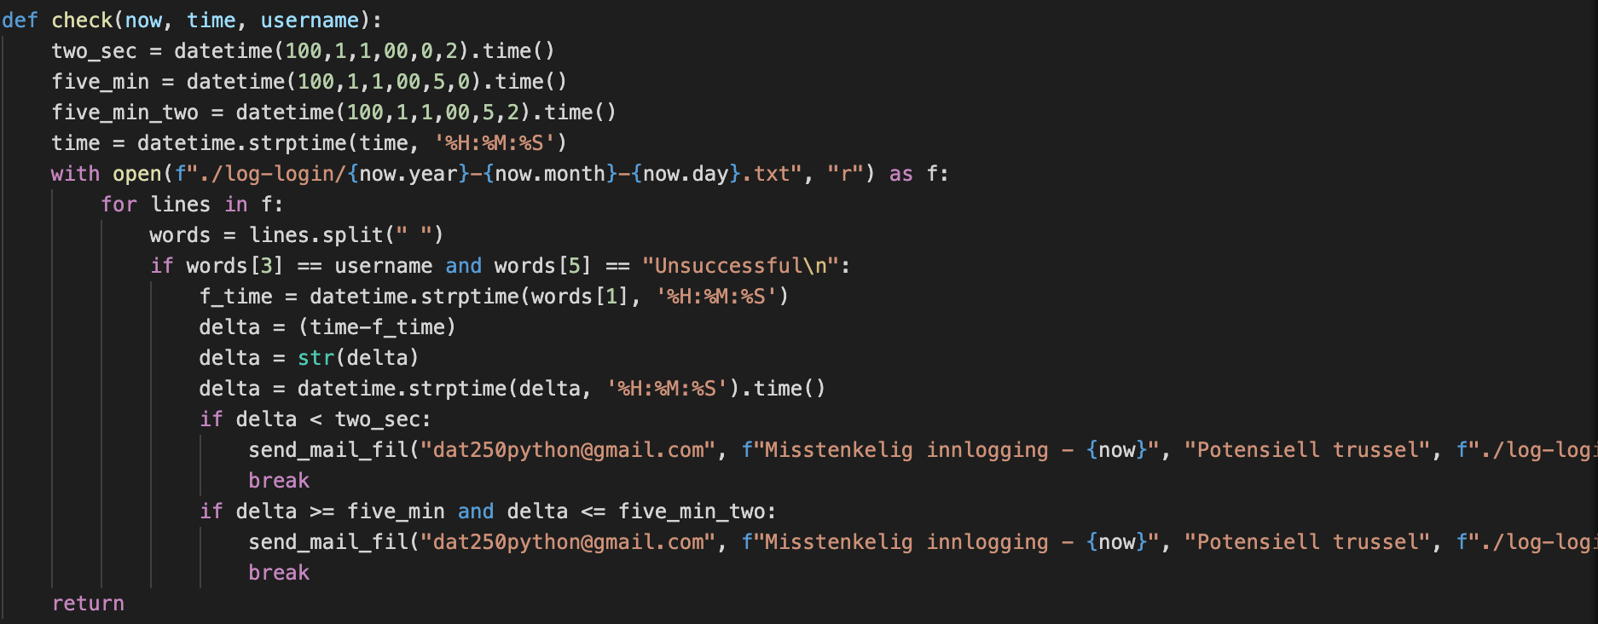

Vi har også implementert en kode for høye transaksjoner. Hvor om en høy transaksjon blir sendt så vil en varsel også bli sendt på mail for å gjøre en oppmerksom at dette er skjedd en usedvanlig høy transaksjon hos en bruker.

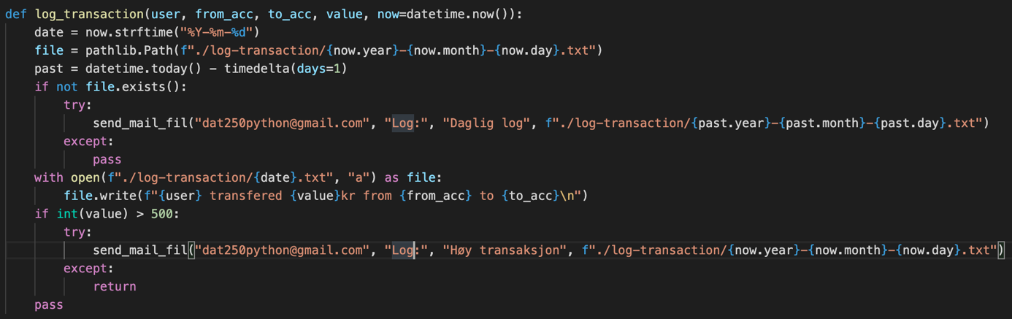

Alle logger genererer en ny fil for hver dag og sender så gårdagens fil på mail til admin i en lett og leselig format. Ved å gjøre dette så ligger loggene ikke bare lokalt men også tilgjengelig på mail. Alle filene blir skrevet med «append only» og en potensiell angriper kan derfor ikke slette spor av fks større transaksjoner som blir gjort. Prosessen til en rapportert log blir heller ikke synlig for en angriper og hackeren vil derfor ikke få innblikk i når han trigger systemet.

**Forbedring**

Det er flere tiltak en kan gjøre for å forbedre logging og monitoring. Blant annet kan vi logge all aktivitet til nettsiden og aktiviteten til hver eneste bruker. Om man oppdager ett angrep kan vi bruke disse loggene til å indentifisere hva et potensielt angrep prøver å utføre og hvordan prosessen til angrepet går fram. En burde også lage en log over krasj som skjer på nettsiden og hvordan disse har oppstått. Disse rapportene burde sendes så fort som mulig sånn en kan identifisere problemet og få det fikset før det blir gjort noe skade. Loggene burde også bli lagret i en database og bli enda mer gjemt fra hackere enn å bruke plain tekst og mail.

## 2.11 Non-repudiation

**Teori**

Det som Non-repudiation går ut på er å kunne verifisere en handling. Det dreier seg mer om juridisk sikkerhet og integritet enn direkte angrep på nettsiden. Vi som har laget en bank ønsker å ha non-repudiation for å forsikre at vi og kundene kan holdes ansvarlige. Det går ut på å ha en unik digital signatur og kunne bekrefte tilhørigheten på signaturen.

Se på et signert dokument som for eksempel et vitnemål fra et universitet. Nederst på siden er det en håndskrevet signatur av rektor. En nyutdannet student legger ved det dokumentet i en jobbsøknad. Den som svarer på søknaden tar et kort blikk på signaturen og godtar den som ekte. Lite sannsynlig er det at den personen tar seg bryet med å sammenligne håndskriften på vedlegget med rektor på universitetets håndskrift.

En digital signatur er langt mer pålitelig. Grunnen til at den er langt mer sikker er at digital signering tar i bruk kryptografi. For å sammenligne den med håndskreven signatur så kan en håndskrevet kopieres. En kryptografisk signatur kan ikke det siden den forandrer seg for hver gang den brukes.

**Private key and Public key**

En person har både en “private key” og en “public key”. Disse er generert av en kryptografisk algoritme. Når man har to nøkler bruker man en asymmetrisk kryptering.

I et tilfelle der en bruker fraskriver seg ansvar for et kjøp vil en digital signatur verifisere påstanden som sann eller usann. Brukeren har sin unike “private key”. Den har ingen andre tilgang til. Brukeren har også en “public key” som kan verifisere om “private key” har blitt brukt til å signering. Alle som gjør transaksjoner deler sin “public key”. “Private key” er privat og må aldri vises til noen andre.

**Signering i vår bank**

Brukerens private nøkkel sammen med innholdet i transaksjonen (data som for eksempel beløp + en melding) krypteres. Dette blir signeringen og den er unik for hver gang.

Senderens “public key”, dataen i meldingen og den krypterte signaturen blir verifisert. Funksjonen som verifiserer returnerer True eller False. Dersom innholdet har blitt modifisert etter at transaksjonen er signert med brukerens “private key” returnerer funksjonen False. Det beviser at innholdet har blitt tuklet med. Dersom funksjonen returnerer True er det bevist at det er kun brukeren som har foretatt en transaksjon og kan dermed holdes ansvarlig for det.

**Kryptisk valuta**

Den kryptografiske algoritmen som for eksempel Bitkoin bruker heter SHA-256. Så langt har ingen greid å knekke den. SHA-256 har omtrentlig 10⁷⁷ mulige kombinasjoner. Det er et astronomisk stort tall. Til sammenligning har en vanlig PIN-kode 10⁴ mulige kombinasjoner. Den eneste måten for å knekke SHA-256 er ved gjetting.

Dersom vi har blitt tildelt enda mer tid hadde det vært interessant å se mer på hvordan Bitcoin og andre kryptiske valutaer virker. Bitcoin bruker blockchain som er en database for bokføring. Alle har den samme bokføringen og alle oppdaterer sin egen bokføring når det skjer en handel. Det finnes ingen original. En blokk inneholder et tidsstempel og en hash som sikrer at den ikke kan endres.

Dette kom ikke med i banken vår. Vi rakk ikke å gjøre det ferdig. Det var mye å sette seg inn i og komplisert å implementere. Tanken var å bruke SHA-256

til kryptering av “public key” og “private key” og til å lage en hashet signatur. Datene som det skulle brukes på var transaksjoner. Det skulle gjøres før dataene ble lagt til i loggen over transaksjoner. Der vil de stå som godkjent / ikke godkjent. Ikke godkjent hvis dataene blir endret etter bekreftelse i transaksjon.

* Kilder

Server-side Tempate Injection for flask: <https://medium.com/@nyomanpradipta120/ssti-in-flask-jinja2-20b068fdaeee>

SQL-Injections:

<https://owasp.org/www-community/attacks/SQL_Injection>

Bruk av SQLite og SQL spørring syntax:

<https://docs.sqlalchemy.org/en/13/orm/tutorial.html>

HTML-Escaping og jinja2 pallet design:

<https://jinja.palletsprojects.com/en/2.10.x/templates/#html-escaping>

Content Security Policy:

<https://flask.palletsprojects.com/en/1.1.x/security/#security-csp>

<https://developer.mozilla.org/en-US/docs/Web/HTTP/CSP>

OWSAP liste over 10 sikkerhetsrisikoer:

<https://owasp.org/www-project-top-ten/>

Definere feilkonfigurasjon på en enkel måte:

<https://www.guardicore.com/2019/03/understanding-and-avoiding-security-misconfiguration/>

Litt mer utbrodert definering og liste med kjente feil:

<https://thehackerish.com/owasp-security-misconfiguration-explained/>

Om Flask:

<https://pythonhosted.org/Flask-Security/index.html>

Om public key og private key:

<https://www.mycryptopedia.com/public-key-private-key-explained/>

rsa kryptering:

<https://medium.com/@securegns/implementing-asymmetric-encryption-to-secure-your-project-35368049cb5f>

Blokkjede :

<https://no.wikipedia.org/wiki/Blokkjede>

Kort forklart Feilkonfigurasjon av sikkerhet: <https://www.youtube.com/watch?v=JuGSUMtKTPU>

Kort forklart Utrygg deserialisering:

[OWASP Top 10: Insecure Deserialization](https://www.youtube.com/watch?v=nkTBwbnfesQ)

Foredrag om utrygg deserialisering:

[Deserialization: what, how and why [not] - Alexei Kojenov - AppSecUSA 2018](https://www.youtube.com/watch?v=t-zVC-CxYjw)

Bilde som beskriver serialisering:

<https://portswigger.net/web-security/deserialization>

Om secret key:

<https://flask.palletsprojects.com/en/1.1.x/config/>

Implementering av “secret key”:

[Python Flask Tutorial: Full-Featured Web App Part 3 - Forms and User Input](https://www.youtube.com/watch?v=UIJKdCIEXUQ)

Three blue one brown, forklaring av hvordan Bitcoin funker: <https://www.youtube.com/watch?v=bBC-nXj3Ng4>

Forelesning om digital signering:

<https://www.youtube.com/watch?v=jbBe4AS5pk0&t=3778s>